**HƯỚNG DẪN SỬ DỤNG TRANG WEB**

**Hướng dẫn cài đặt chỉnh cấu hình để sử dụng trang web**

Đầu tiên bạn cần là tải XAMPP về ( Máy chủ ảo ) cho phép bạn quản lý web và database của web trên chính máy tính của bạn.

**Link :** [**https://www.apachefriends.org/index.html**](https://www.apachefriends.org/index.html)

Sau khi tải xong bạn cài đặt bình thường và mở lên sẽ có giao diện như thế này

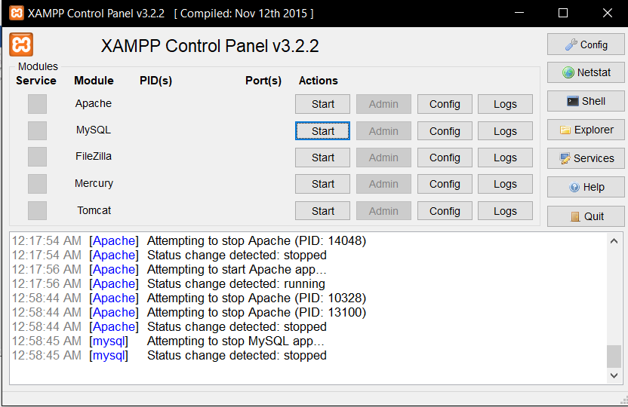

Trong thư mục source khi bạn tải Final Project trên github hãy coppy hết tất cả các file trong đó và paste vào

C:\xampp\htdocs

Bạn đã xong bước đầu. Mở XAMPP lên



Chọn Start vào Apache và MySQL

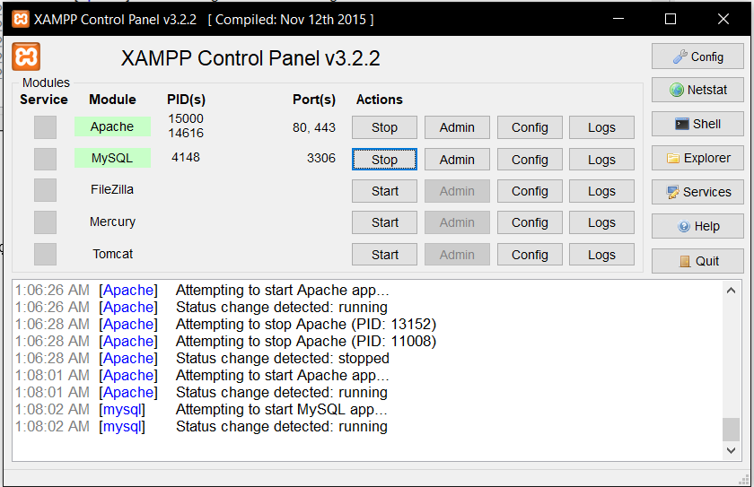

Tiếp tục chọn admin của MySQL

Hộp thoại web brower của bạn sẽ hiện lên ( Tùy vào trình duyệt bạn đang sử dụng ) ở đây mình đang sử dụng trên google chrome .

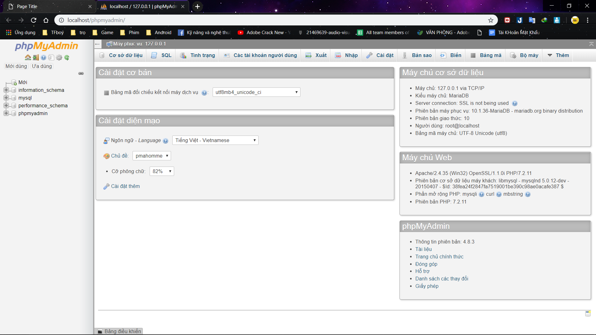

Bạn đã xong bước kế tiếp.

**Bước cuối cùng thêm Dữ liệu vào trang web**

Đầu tiên trang

Chọn **Mới** 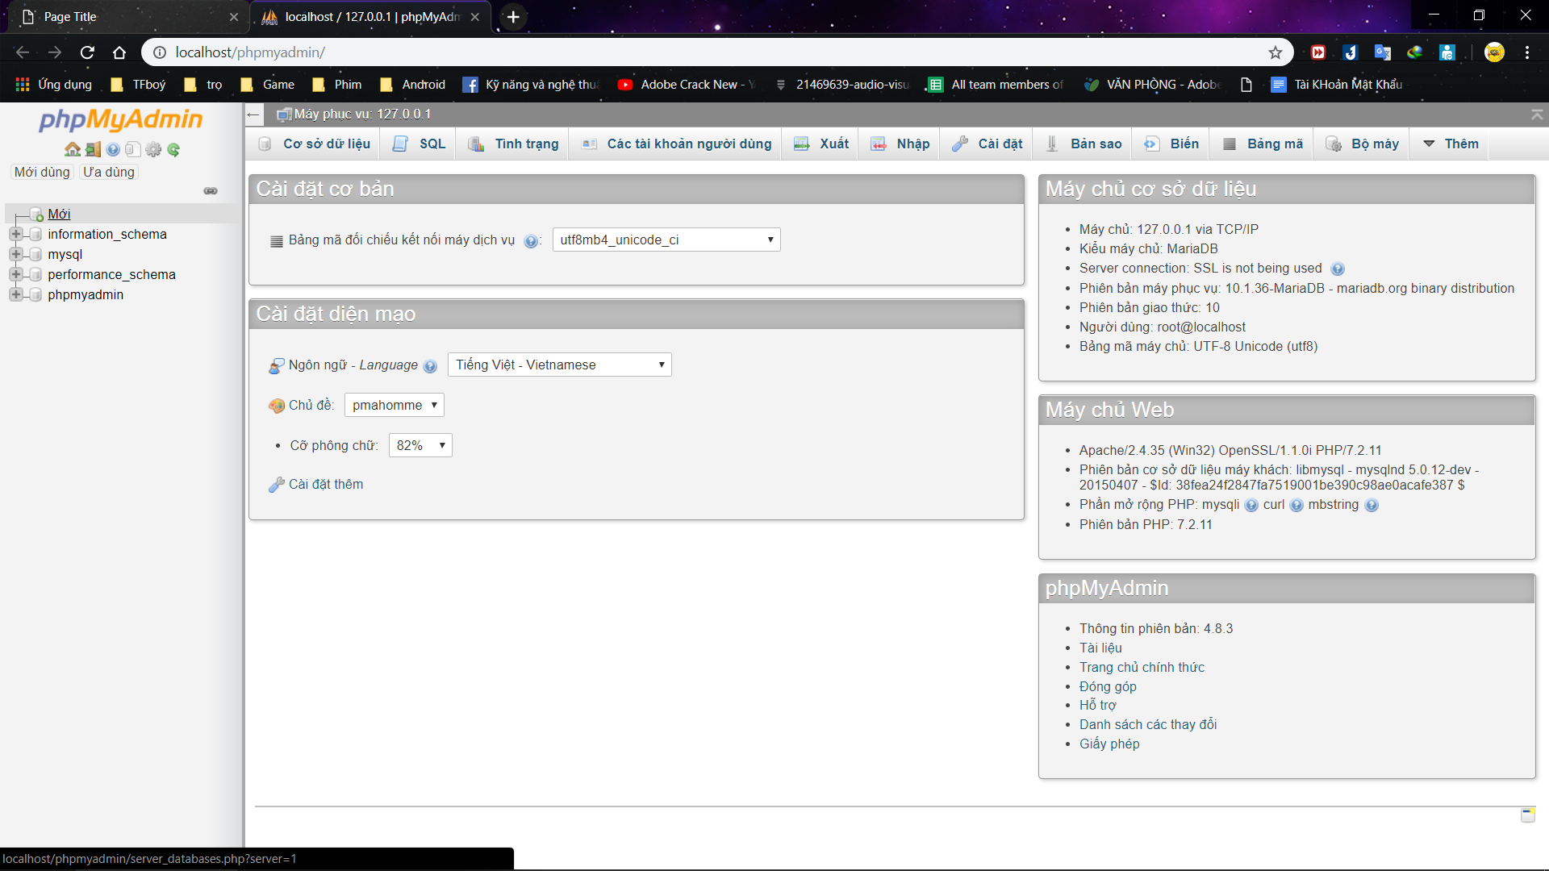

Trang cơ sở dữ liệu sẽ hiển thị

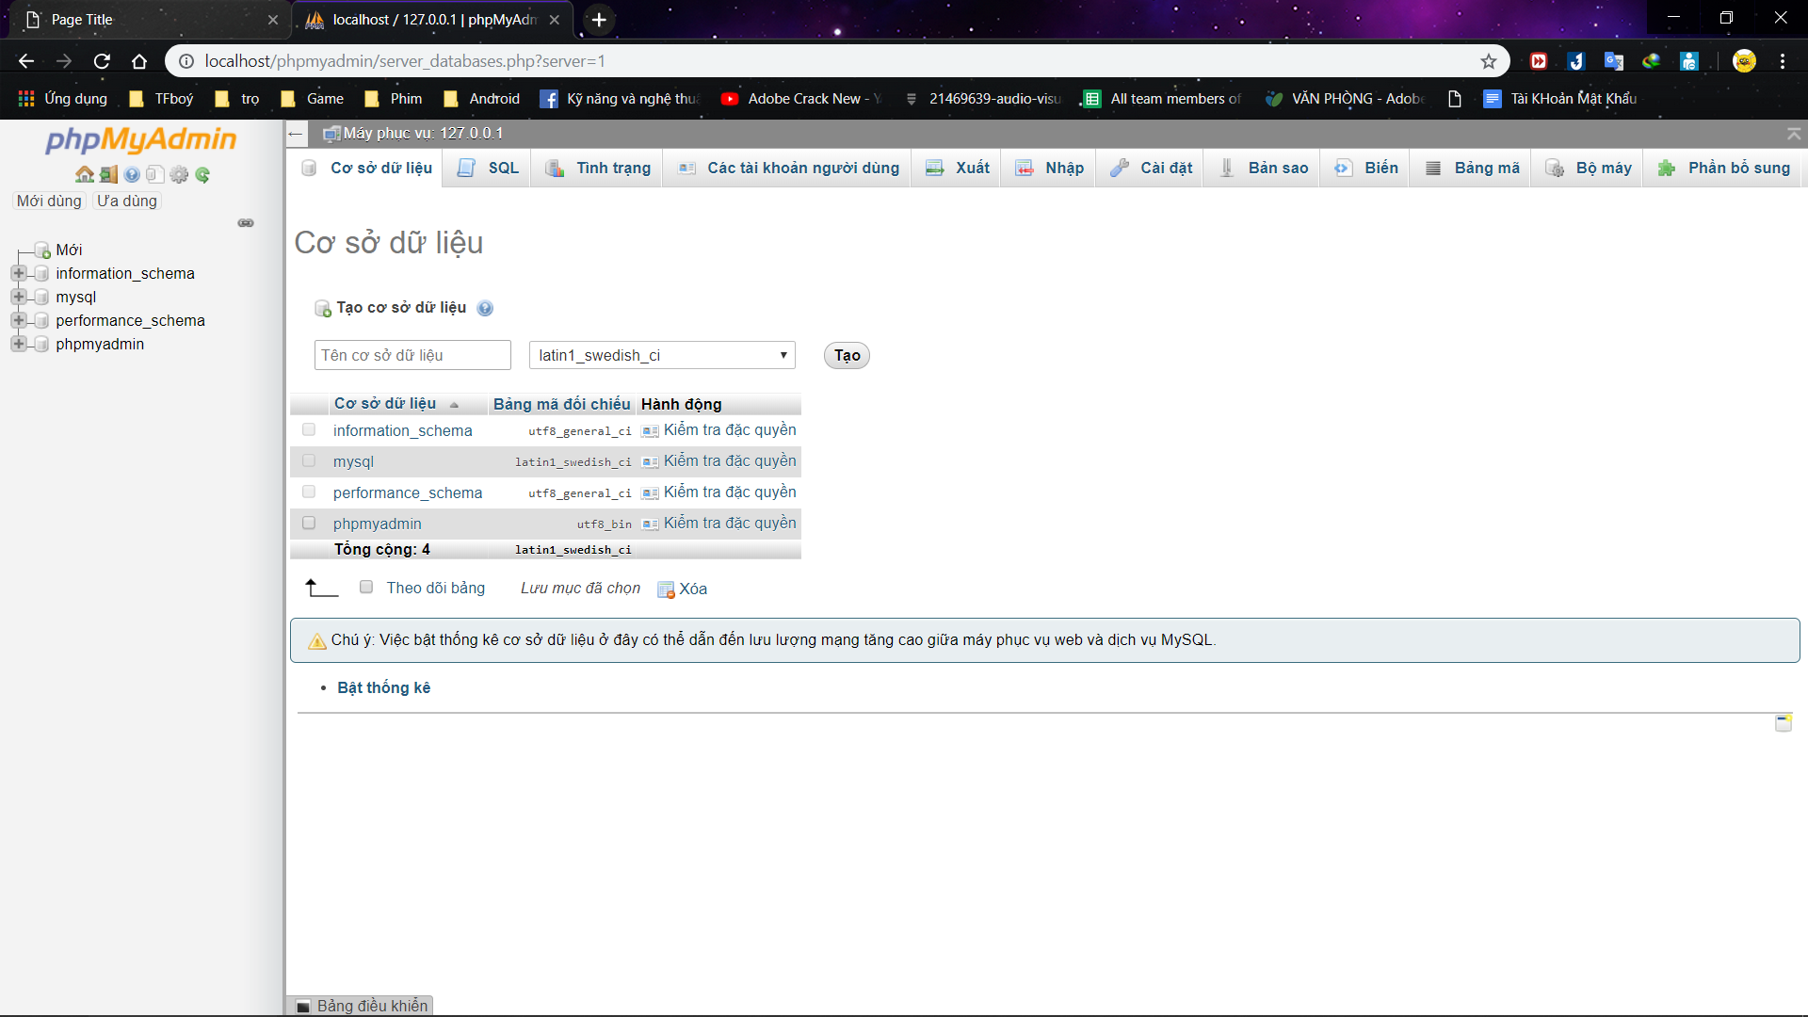

Ở ô trống Tên cơ sở dữ liệu gõ “bookdb” như hình

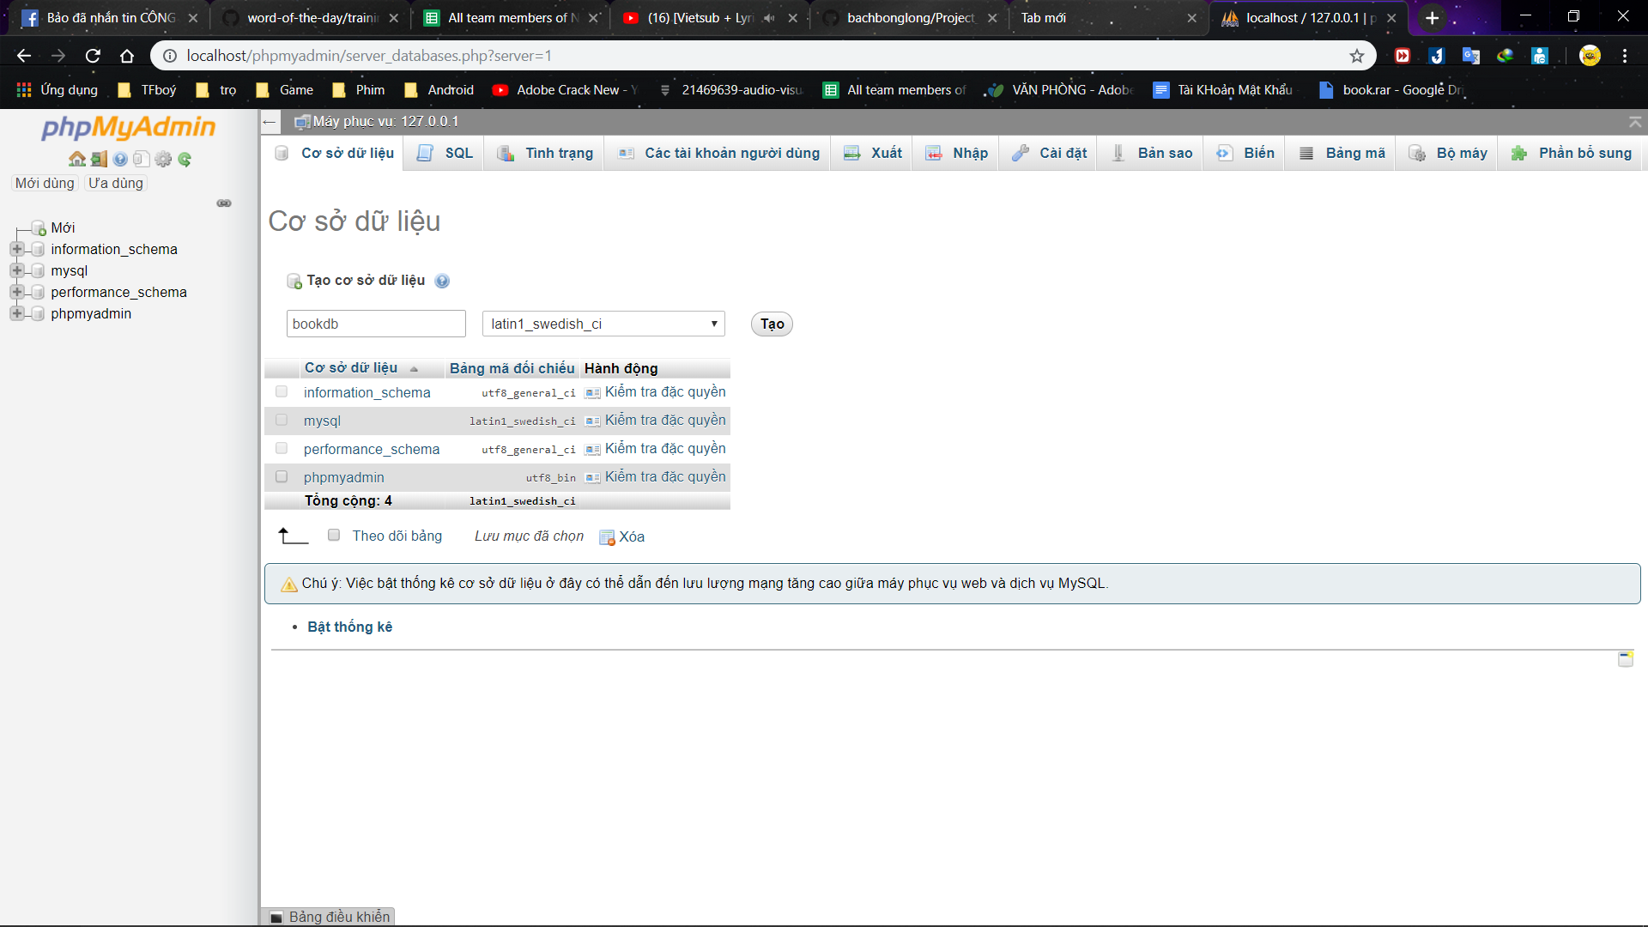

Nhấn Tạo

Một cơ sử dữ liệu “bookdb” được tạo ra . Ở Cơ sở dữ liệu “bookdb” bạn chọn nhập . Vì nhóm chúng mình đã thiết kế sẵn tạo cơ sử dữ liệu nên chỉ cần Nhập ( import ) ( có sẵn trong project luôn nhé ) vào là có thể dùng được .

Chọn Nhập

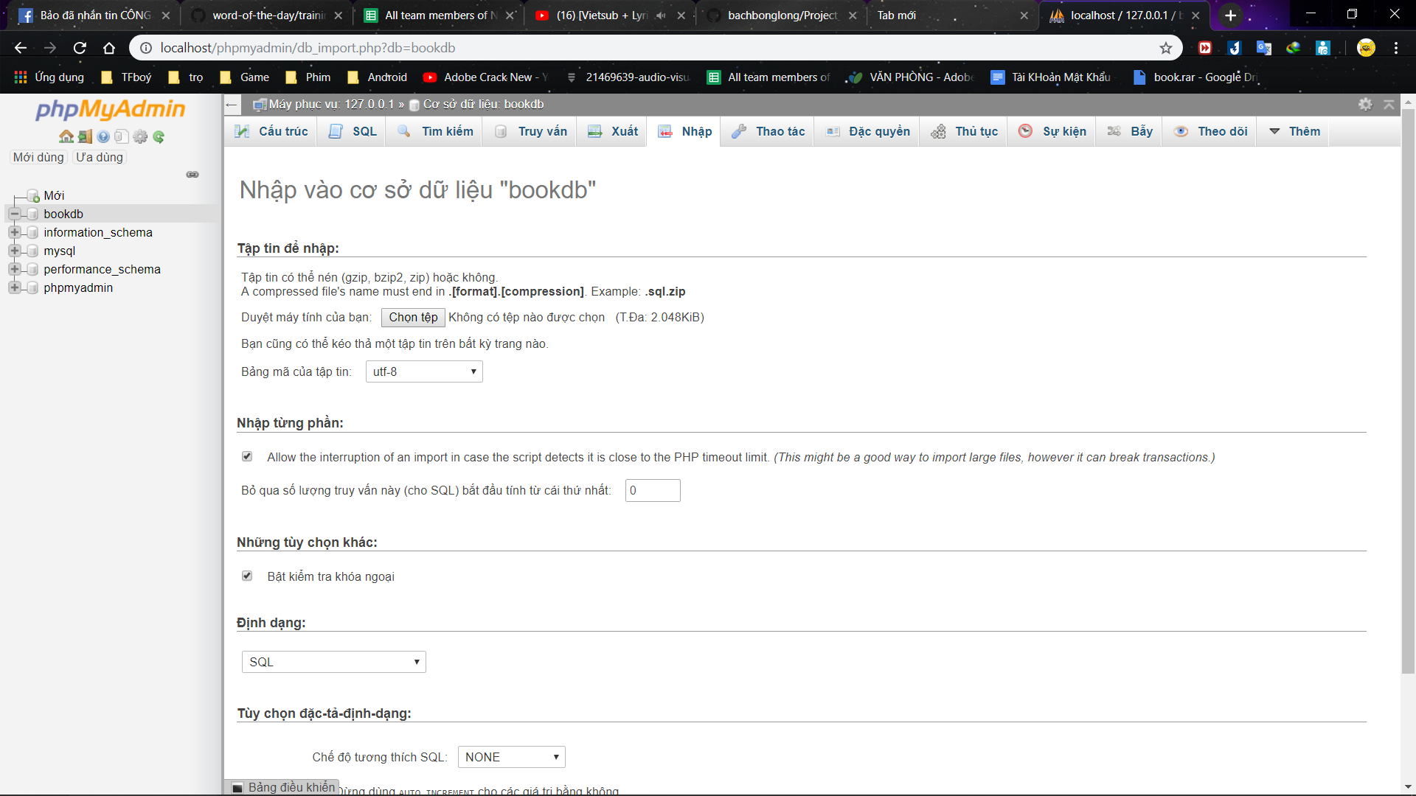

Và upload tệp lên . Tệp là test.sql đã có sẵn trong project .

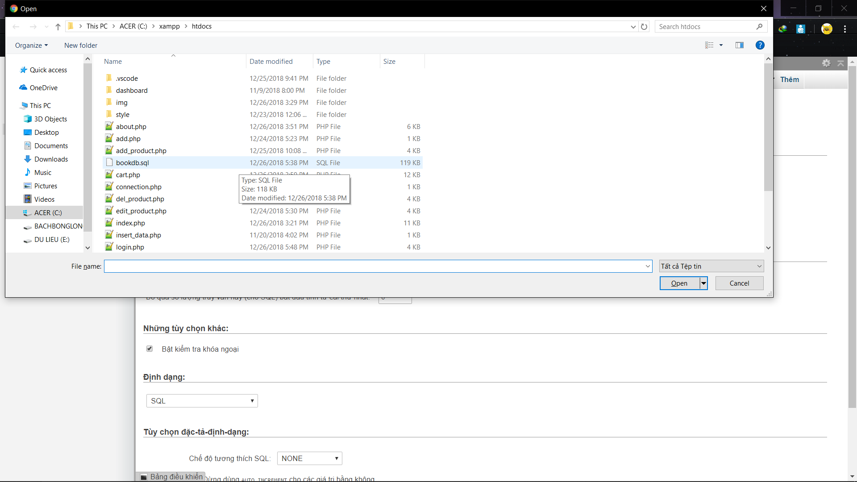

Chọn Open

Chọn **Thực Hiện**

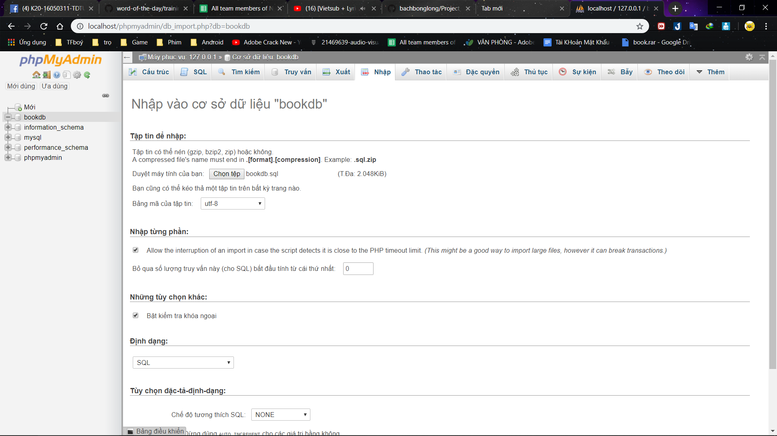

Đây là màn hình khi bạn đã nhập ( import ) dữ liệu thành công.

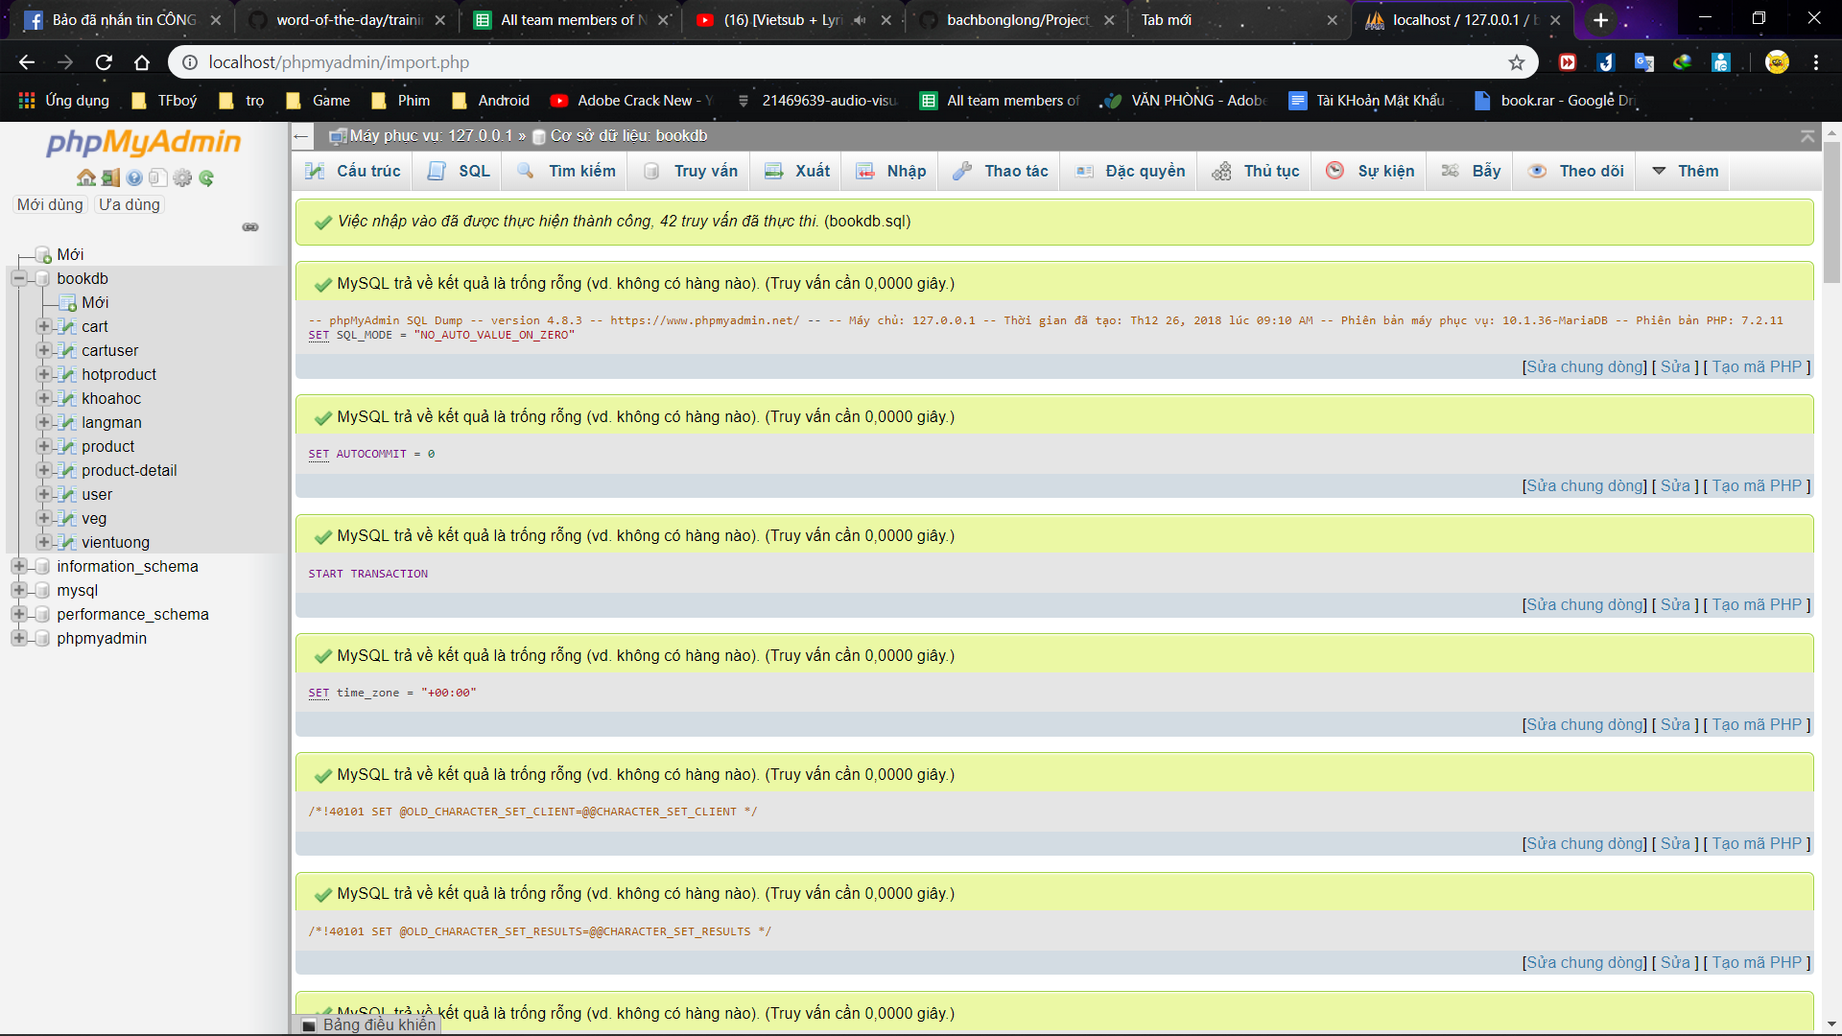

Tiếp sau mở lại XAMPP . Chọn admin của APACHE để sử dụng trang web

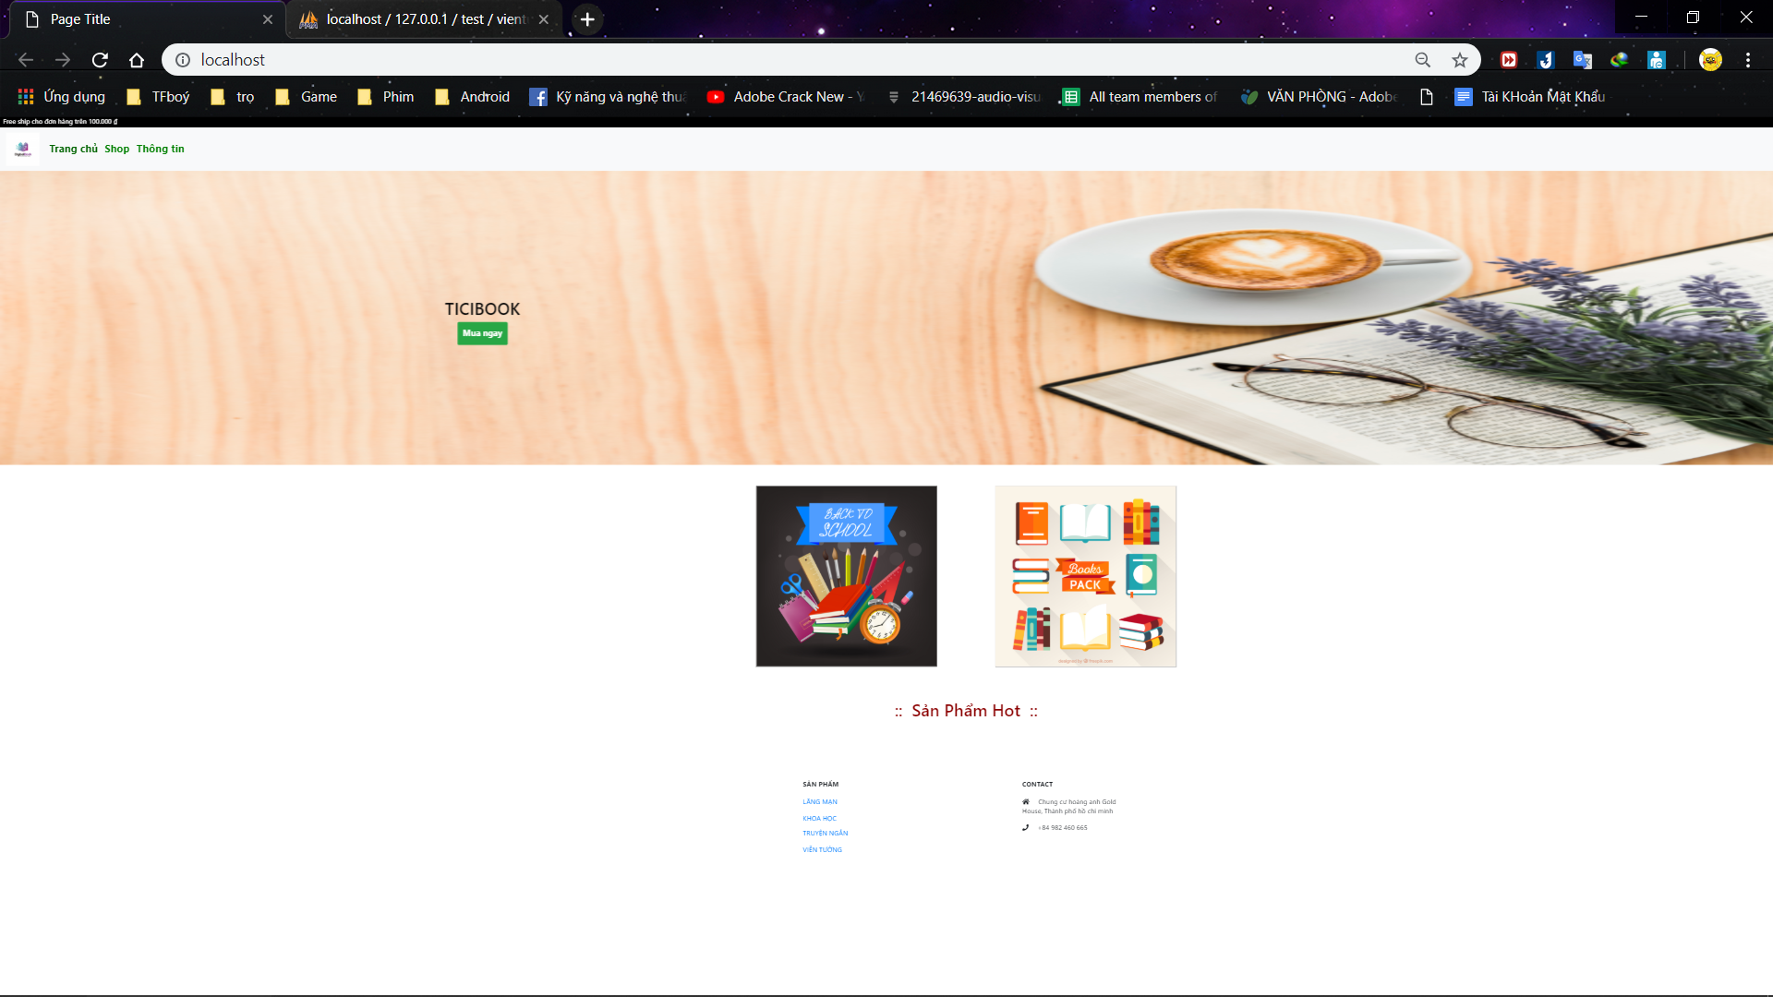

Đây là giao diện trang web của các bạn. Chúng tôi đã tạo tạo ra vài sản phẩm nhập vào trang web để cho bạn dễ hình dung ra trang web như thế nào. Các bạn có thể chỉnh sửa nó trên database SQL . Hoặc làm theo cách trên trang web như thêm sản phẩm, chỉnh sửa giá sản phẩm , xóa sản phẩm.

Lưu ý : Thêm sản phẩm, xóa ,sửa chỉ dành cho tài khoản admin thôi. Nên bạn phải có tài khoản admin  
  
TÀI KHOẢN : admin  
MẬT KHẨU : admin

Cách đăng nhập tài khoản admin .

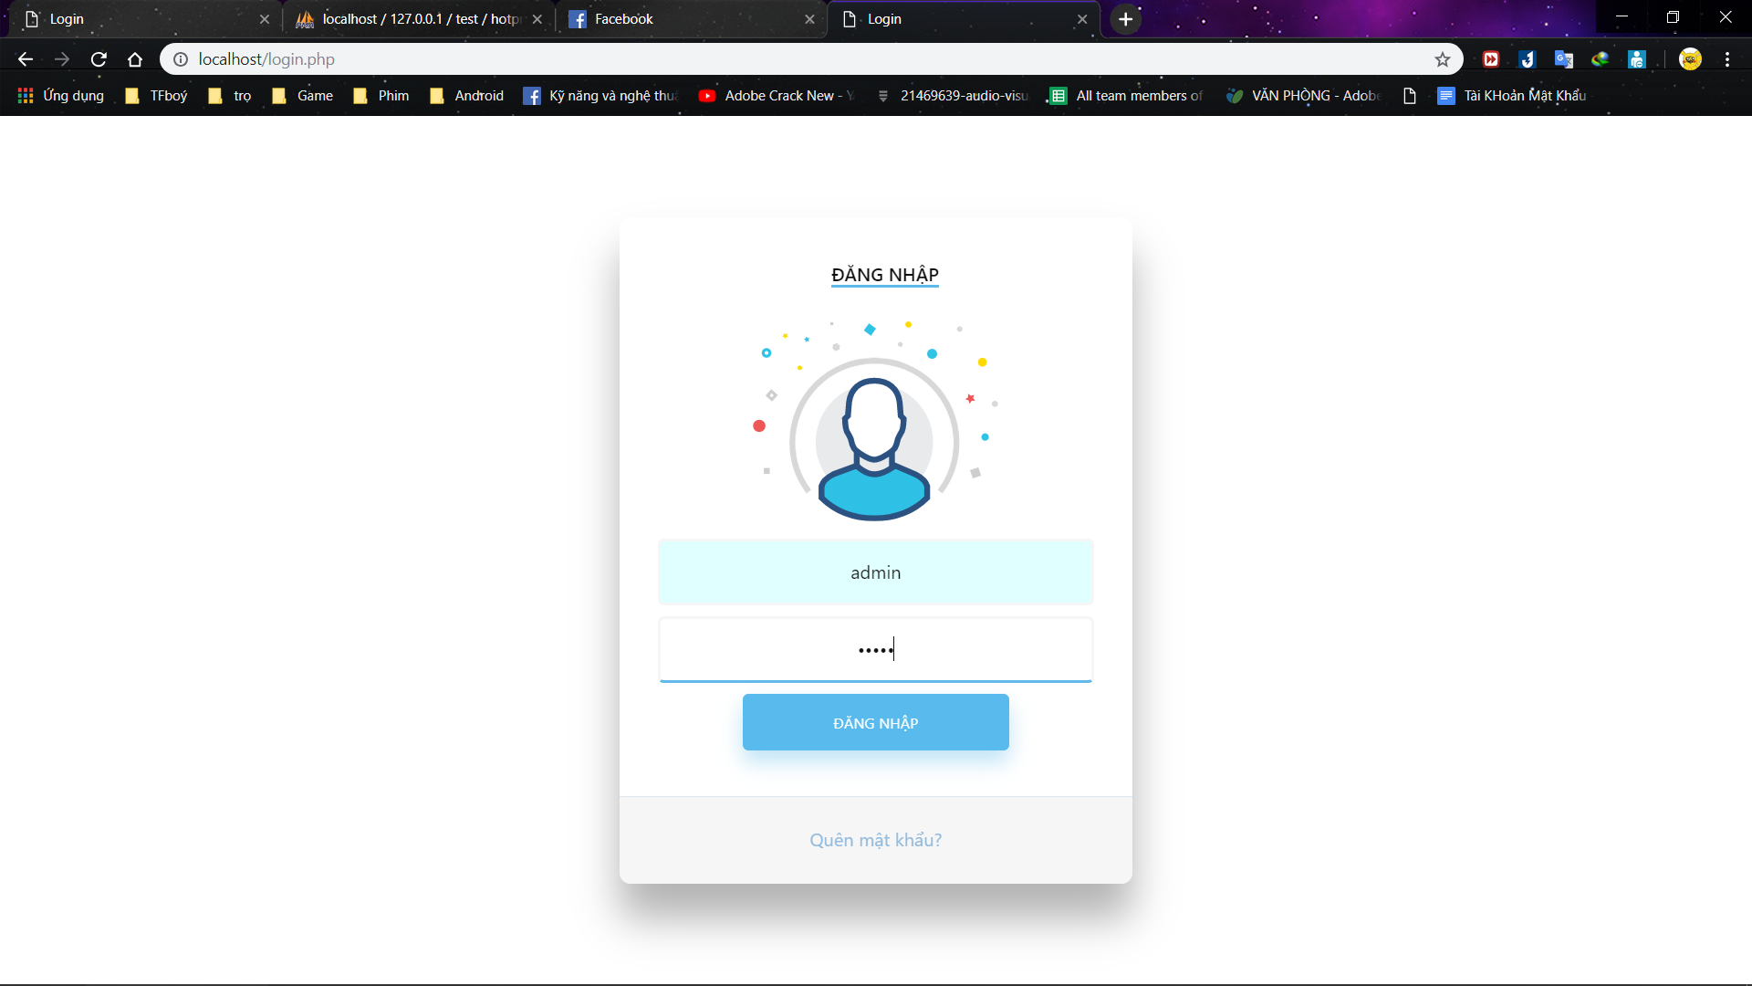

Tài khoản là admin. Mật khẩu là admin ( có thể đổi ) .

Sau khi đăng nhập thành công màn hình trang chủ sẽ thay đổi

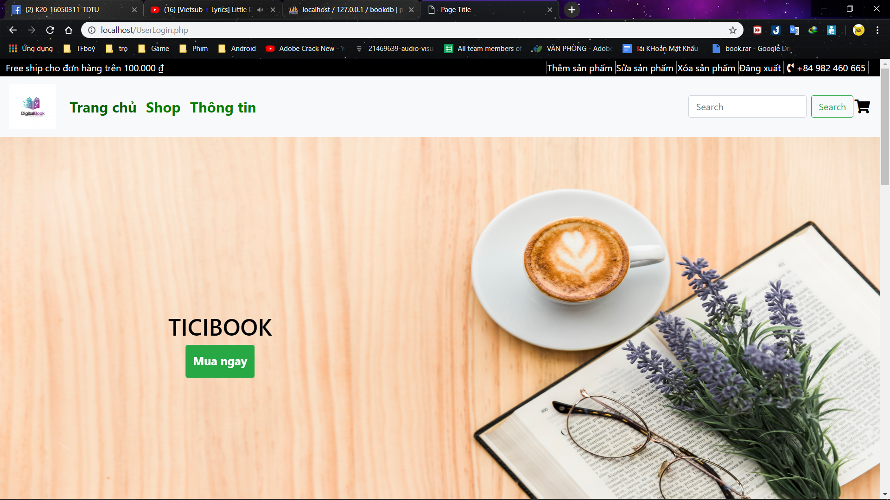

**ĐẦU TIÊN ADD SẢN PHẨM .**

Click vào thêm sản phẩm.

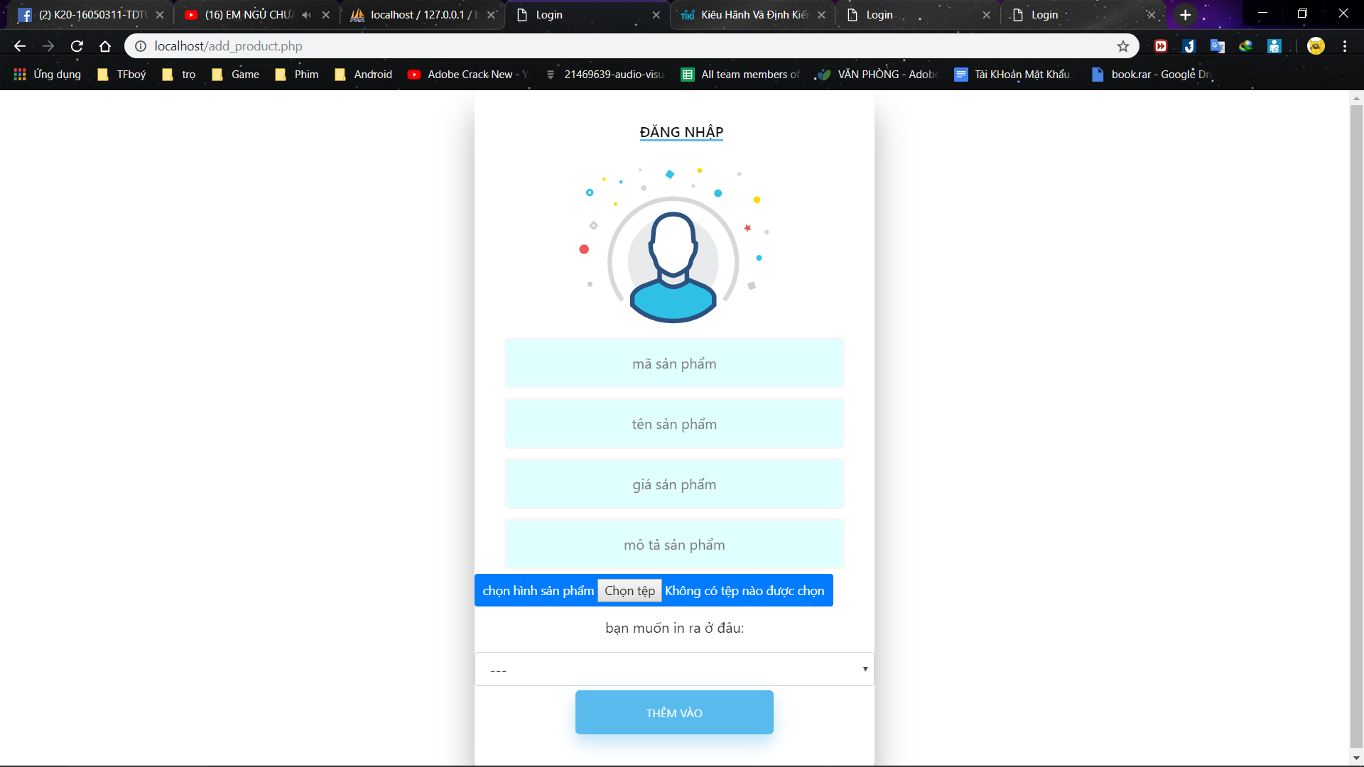

Ví dụ minh họa để thêm 1 quyển sách ở bất kì đâu trên trang web

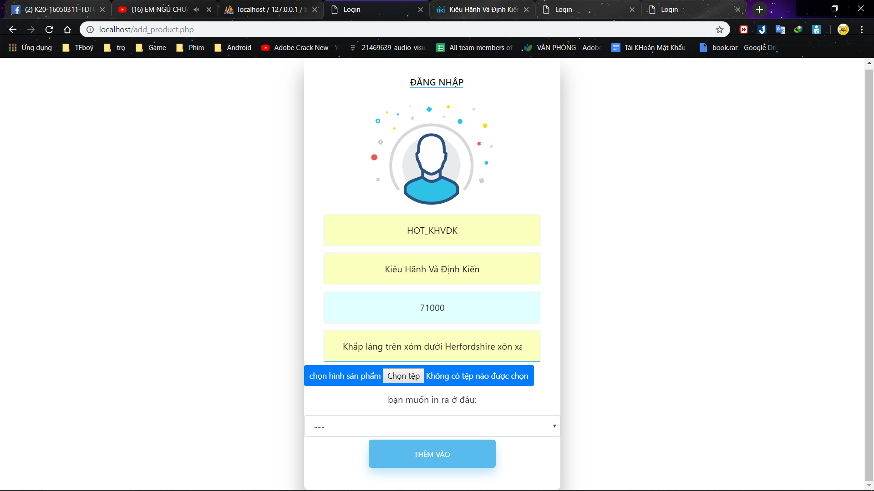

Đây là ví dụ tôi muốn thêm quyển sách “Kiêu Hãnh Và Định Kiến” với giá 71000 và mã sản phẩm là HOT_KHVDK ( HOT Kiêu Hãnh và Định Kiến ) và thêm vài chi tiết để khiến người mua có thể hiểu sơ nội dung quyển sách. Và chọn nó sẽ hiển thị ở mục Sản Phẩm Hot ( Trang Chủ )

.....................................................................................

Và chọn “chọn tệp “ để chọn hình ảnh sản phẩm 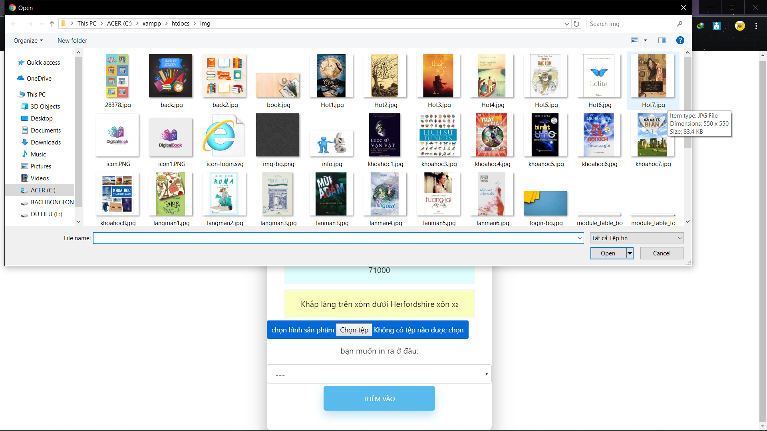

Và chọn “Thêm Vào” để thêm sản phẩm vào

Và đây là kết quả

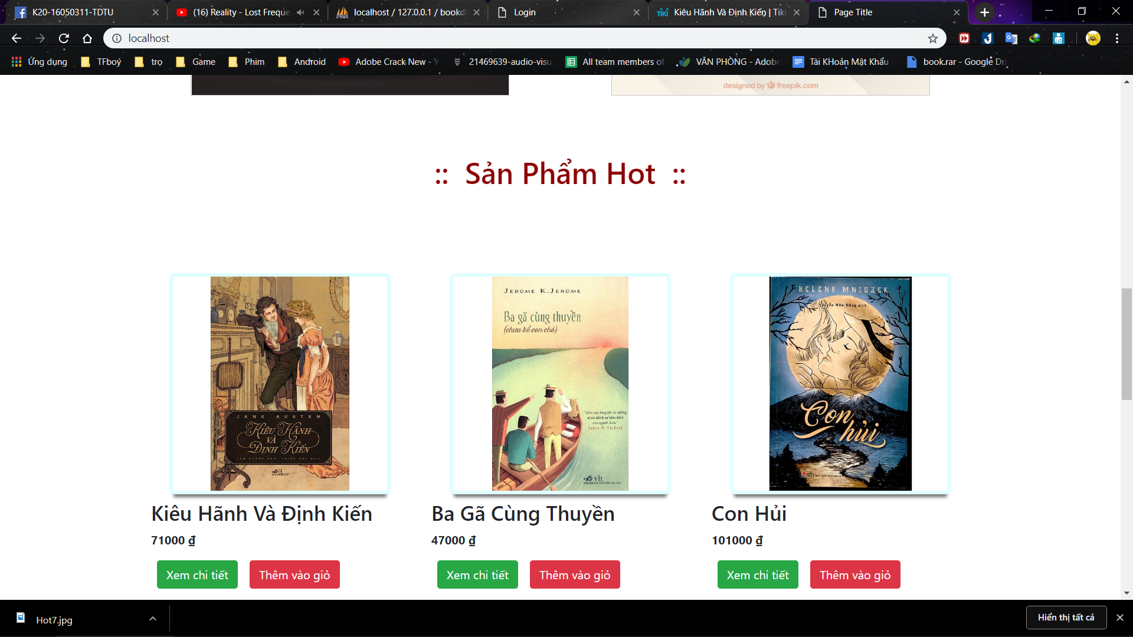

Ngoài ra quyển sách bạn add sẽ được đưa vào mục products ( tất cả sản phẩm ) nằm trong SHOP .

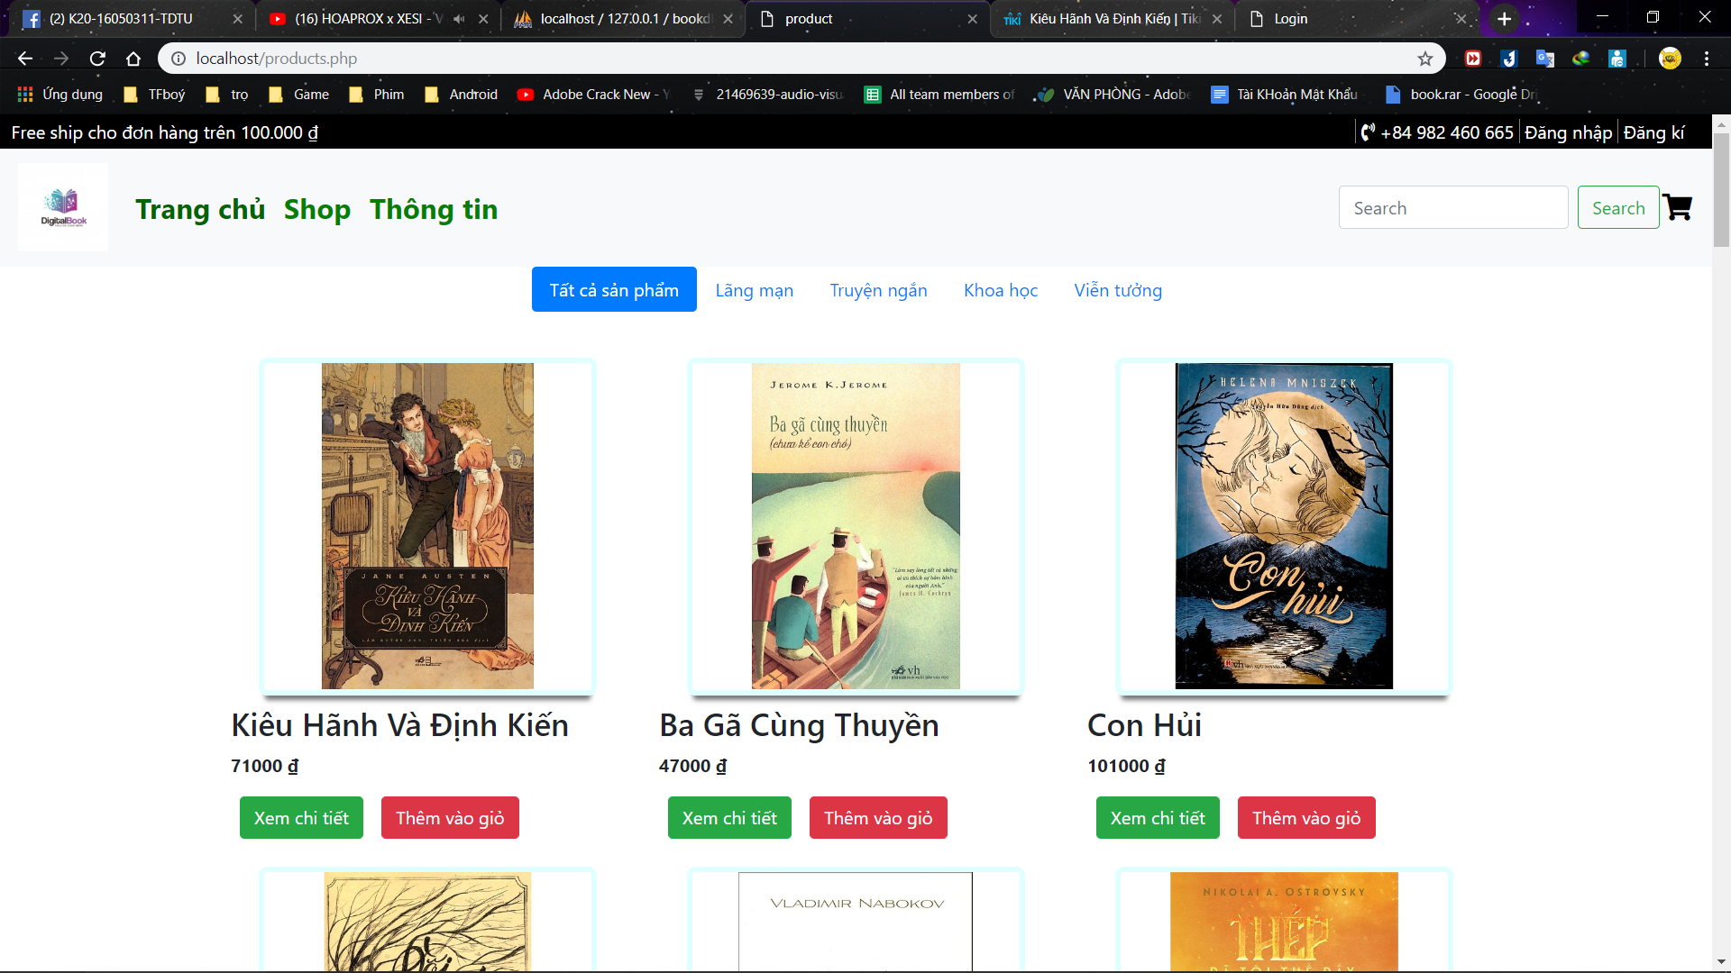

Và chúng ta cùng xem chi tiết 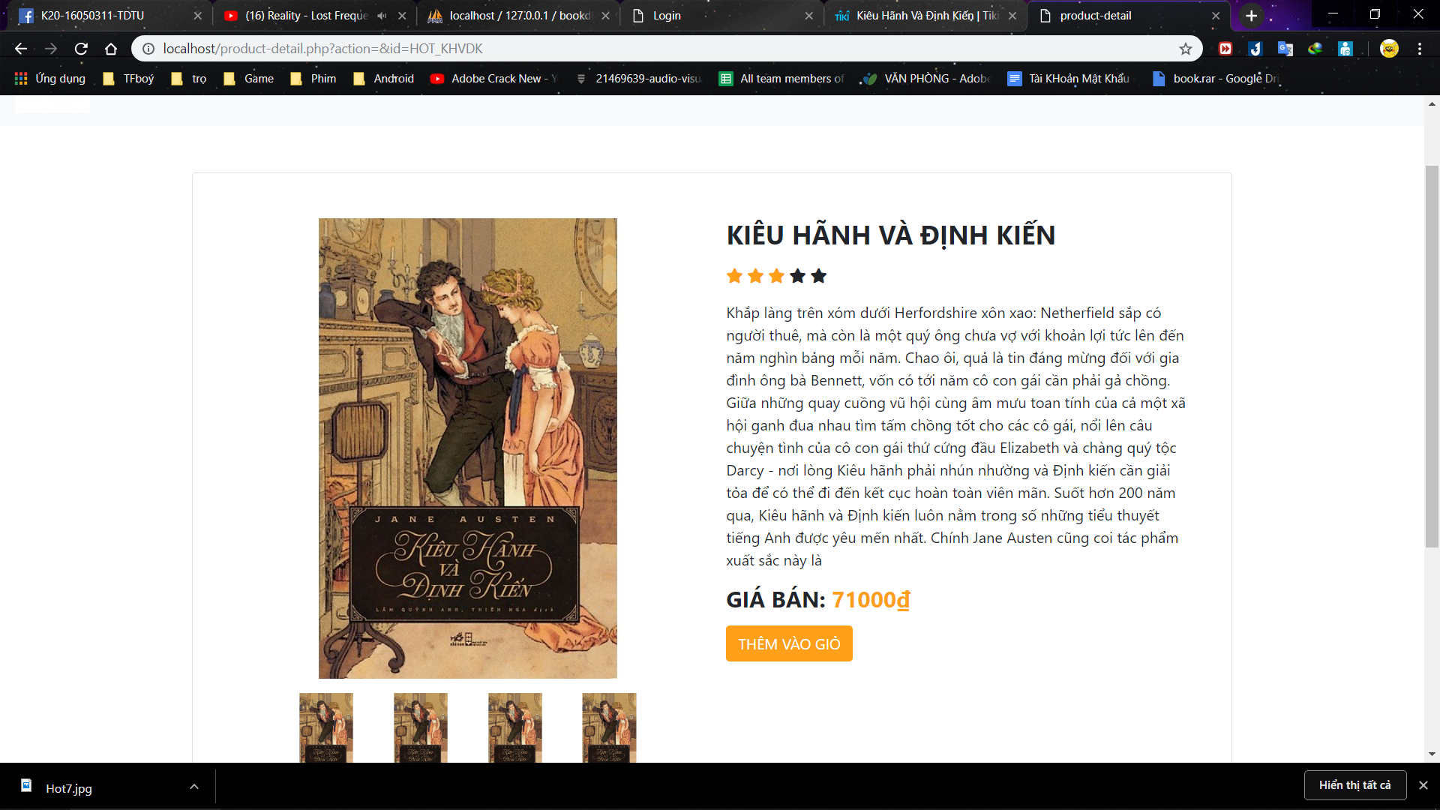

Hãy nhấn vào “Thêm Vào Giỏ” nếu bạn muốn đặt mua quyển sách này

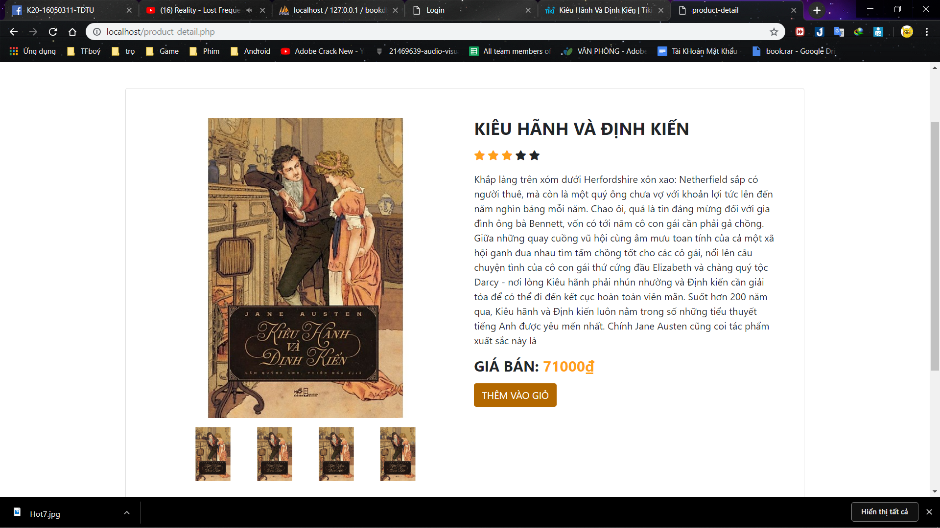

Bạn muốn đặt mua bao nhiêu quyển hãy thay đổi số lượng sách .

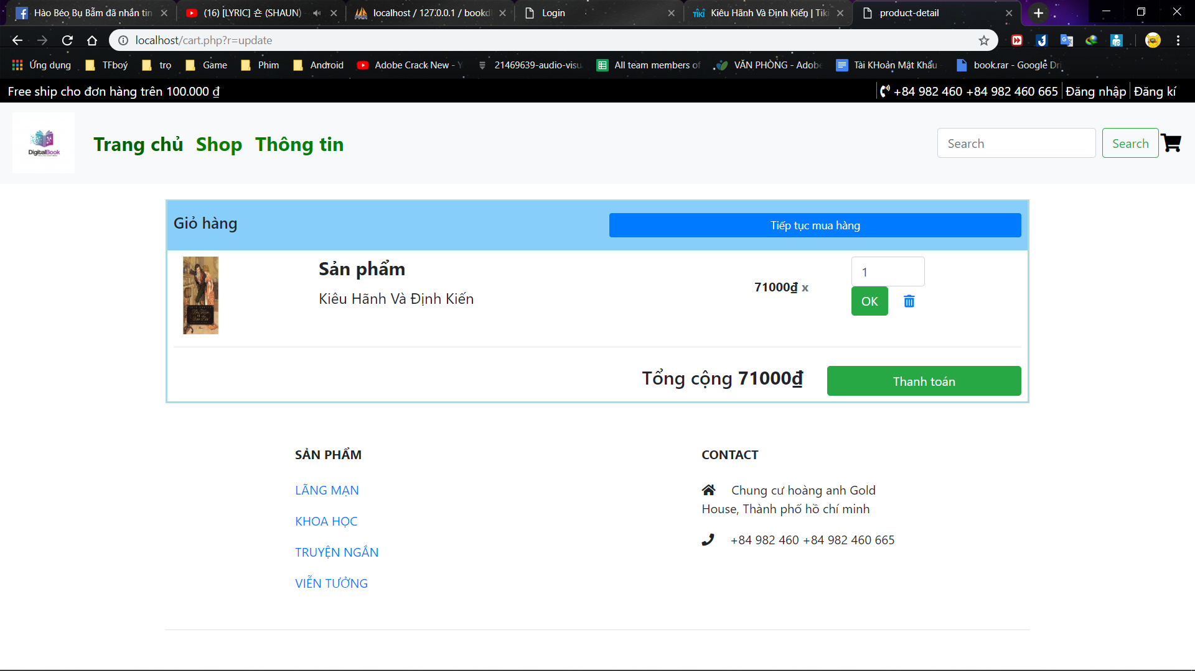

Ở đây là 1 quyển . Bạn có thể thay đổi số lượng sách nếu mua cho người thân bạn bè hoặc gia đình

Ví dụ mình muốn mua 2 quyển sẽ sửa số 2 lại và nó sẽ cập nhật giá giúp bạn

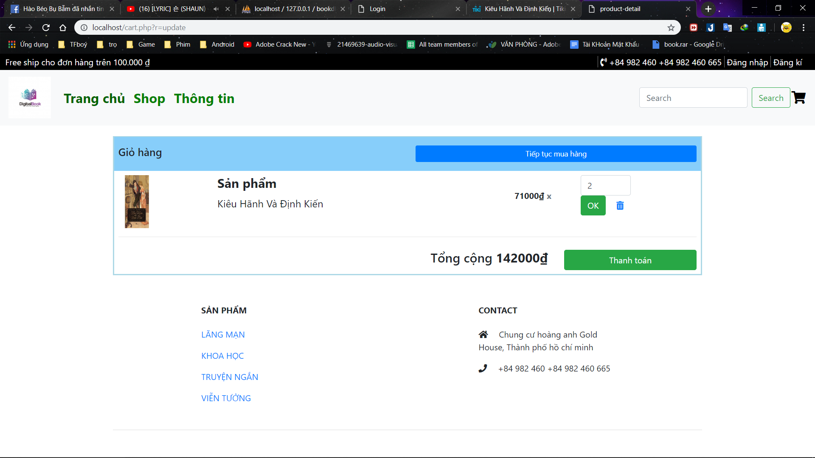

Nhấn Thanh Toán . Hộp thoại thông báo sẽ hiện lên.

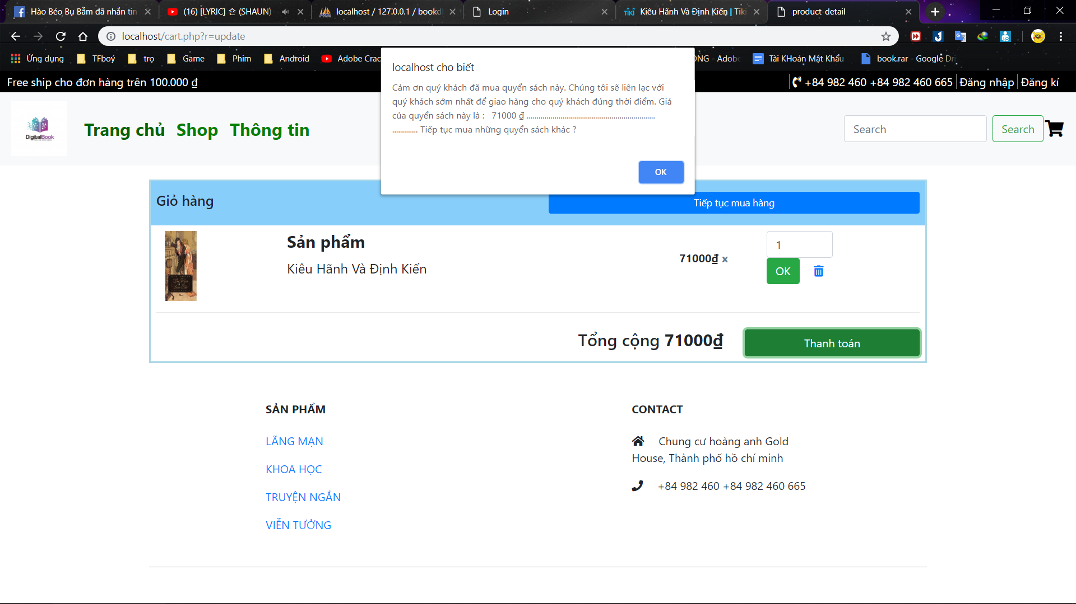

Và sau khi đã thanh toán thành công bạn sẽ được đưa về trang chủ và sản phẩm sẽ xóa ở giỏ hàng của bạn

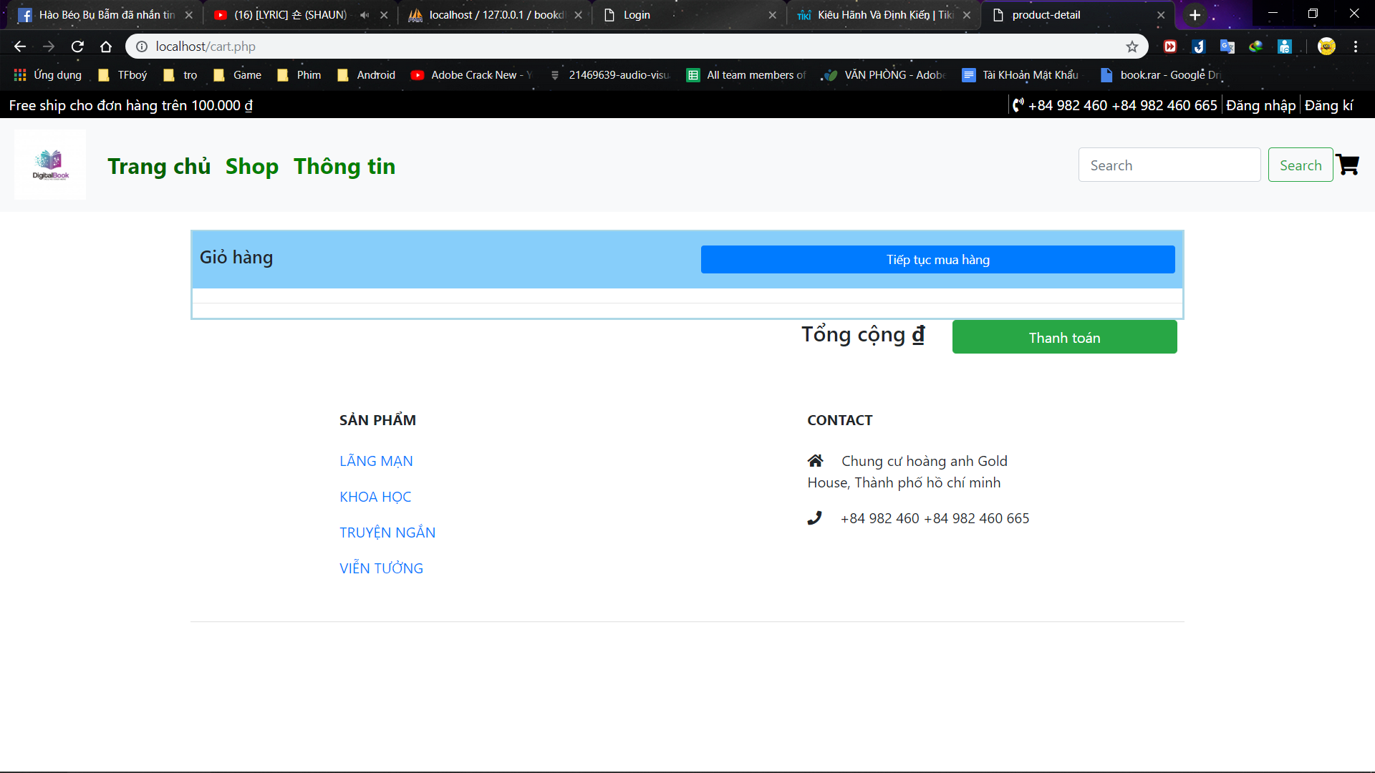

**TIẾP THEO LÀ SỬA GIÁ SẢN PHẨM .**

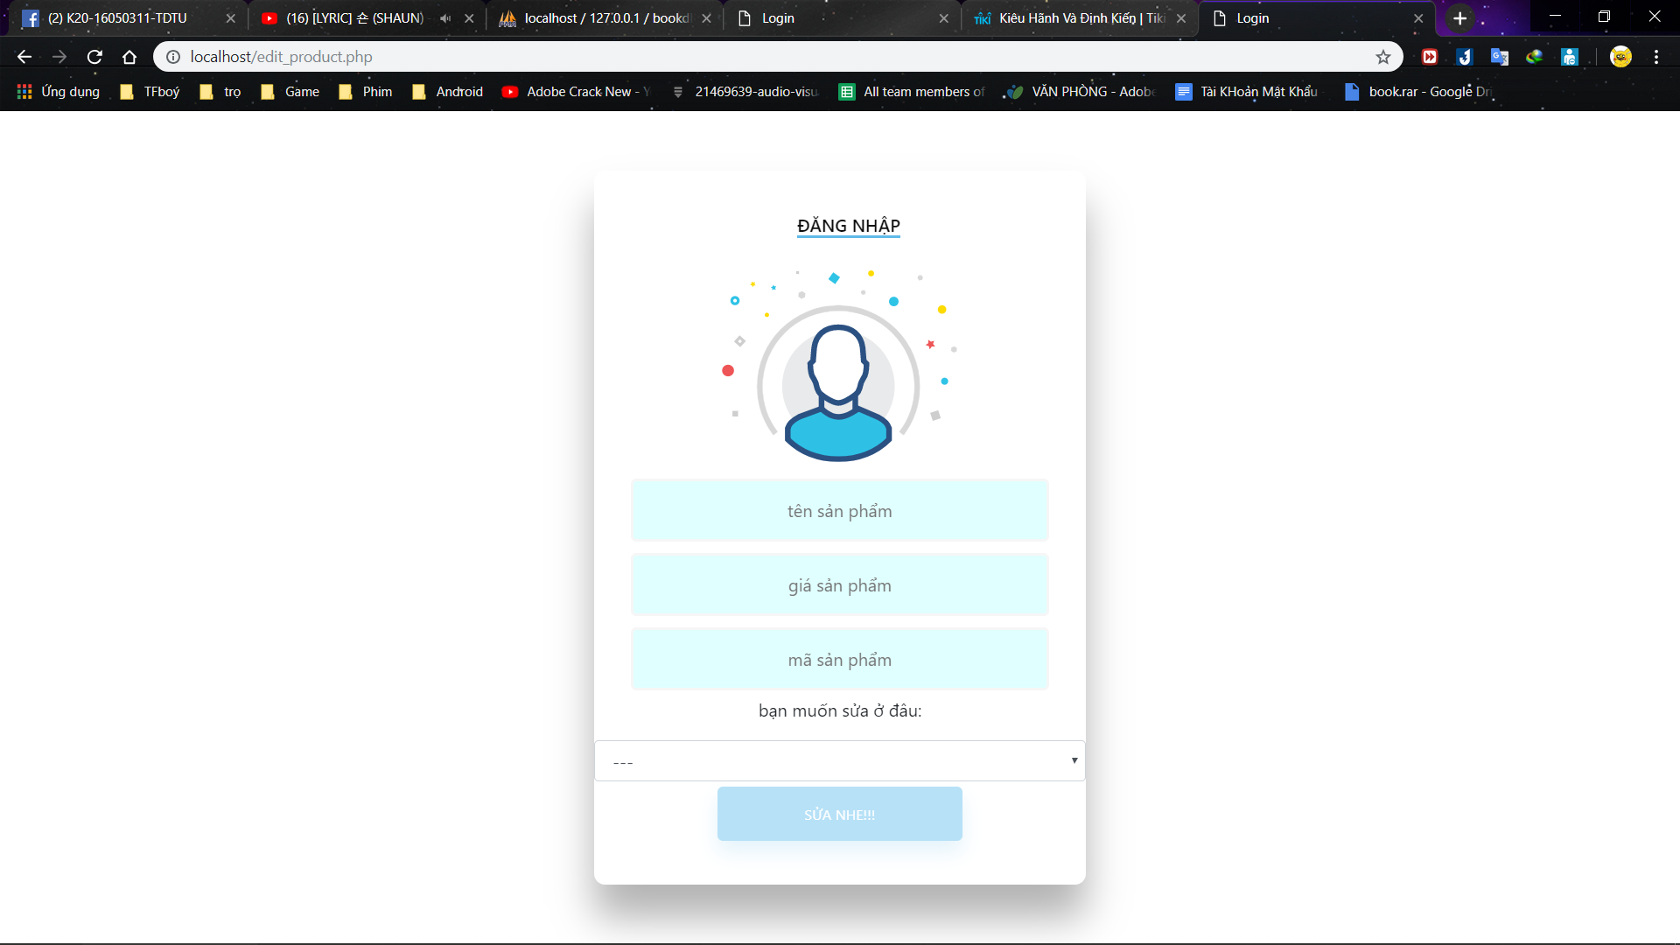

Ví dụ mình muốn sửa giá quyển sách “Kiêu Hãnh và Định Kiến” vì có đợt khuyến mãi nào chăng

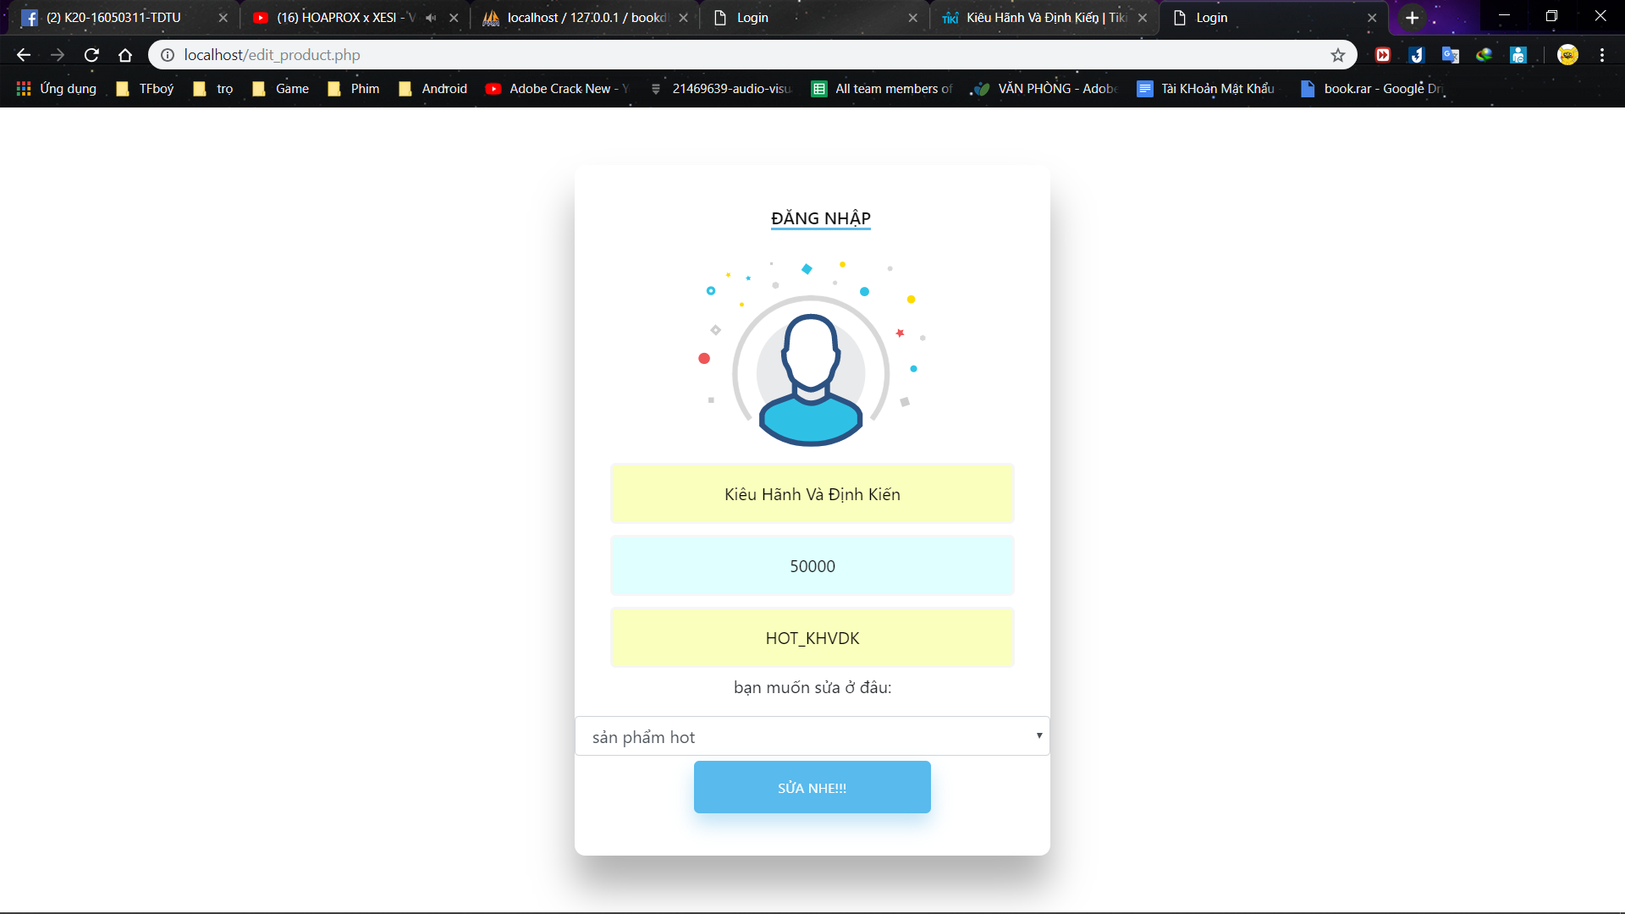

Và bạn chỉ cần nhập đúng tên sản phẩm và mã sản phẩm vị trí sản phẩm đó. Sau đó “giá” là chỗ bạn muốn thay đổi giá sản phẩm . Ban đầu sản phẩm là 70000 mình sẽ thay đổi nó thành 50000

Kiểm tra xem nó đã sửa chưa nào ???

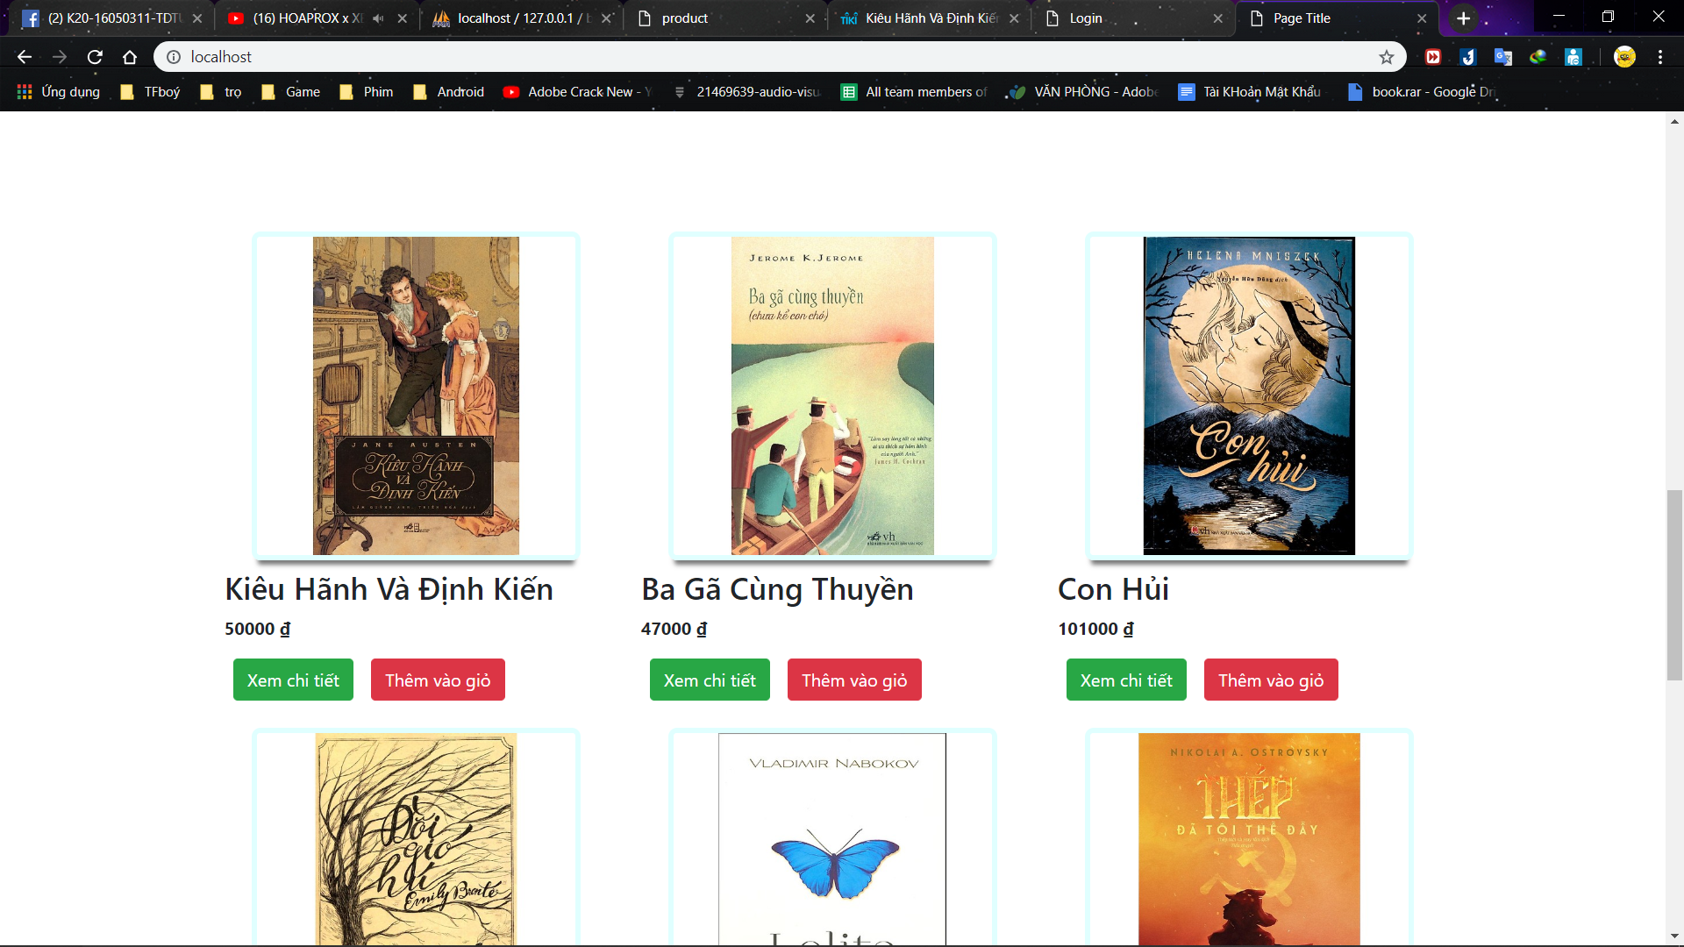

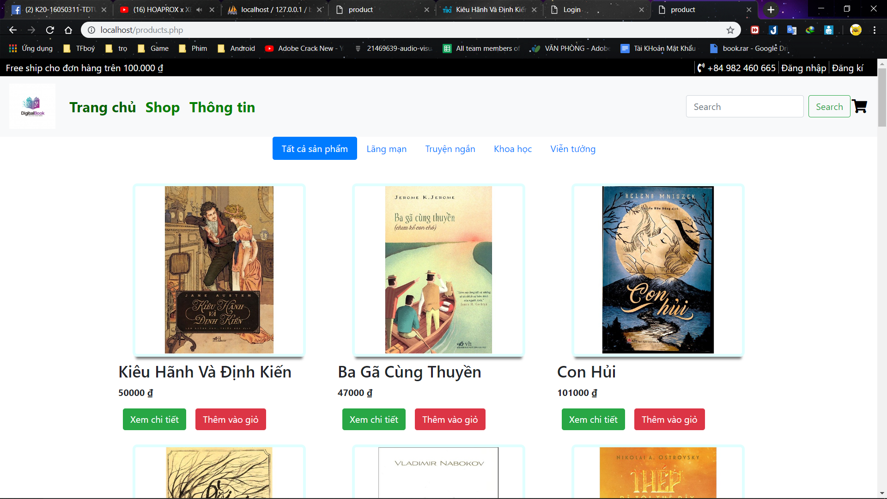

Và kết quả quyển sách đó đã được sửa giá lại .

**CUỐI CÙNG LÀ XÓA SẢN PHẨM .**

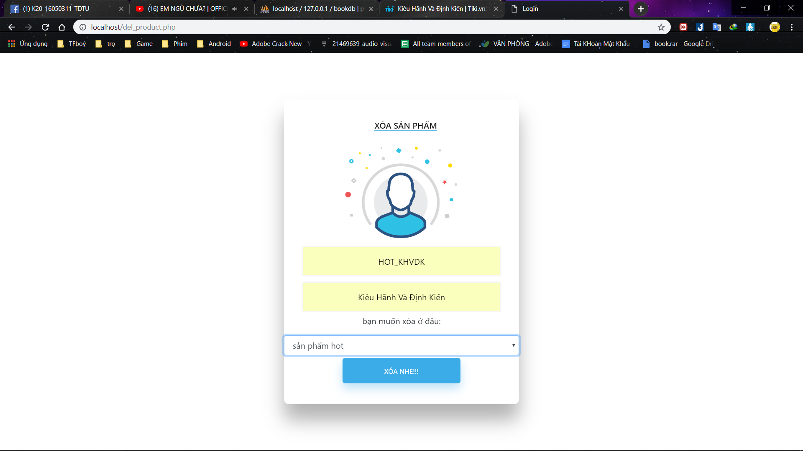

Nhập đúng mã sản phẩm . Tên Sản Phẩm và vị trí sản phẩm nhé . Chọn “Xóa Nhe”

Kiểm tra lại xem sản phẩm đã xóa chưa

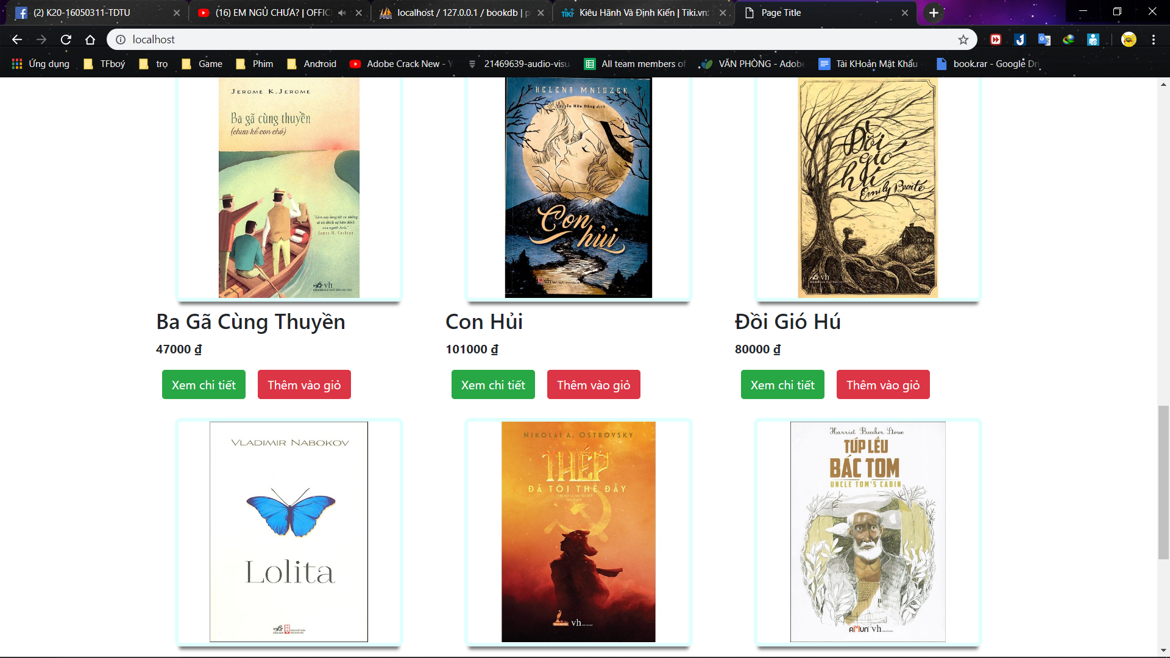

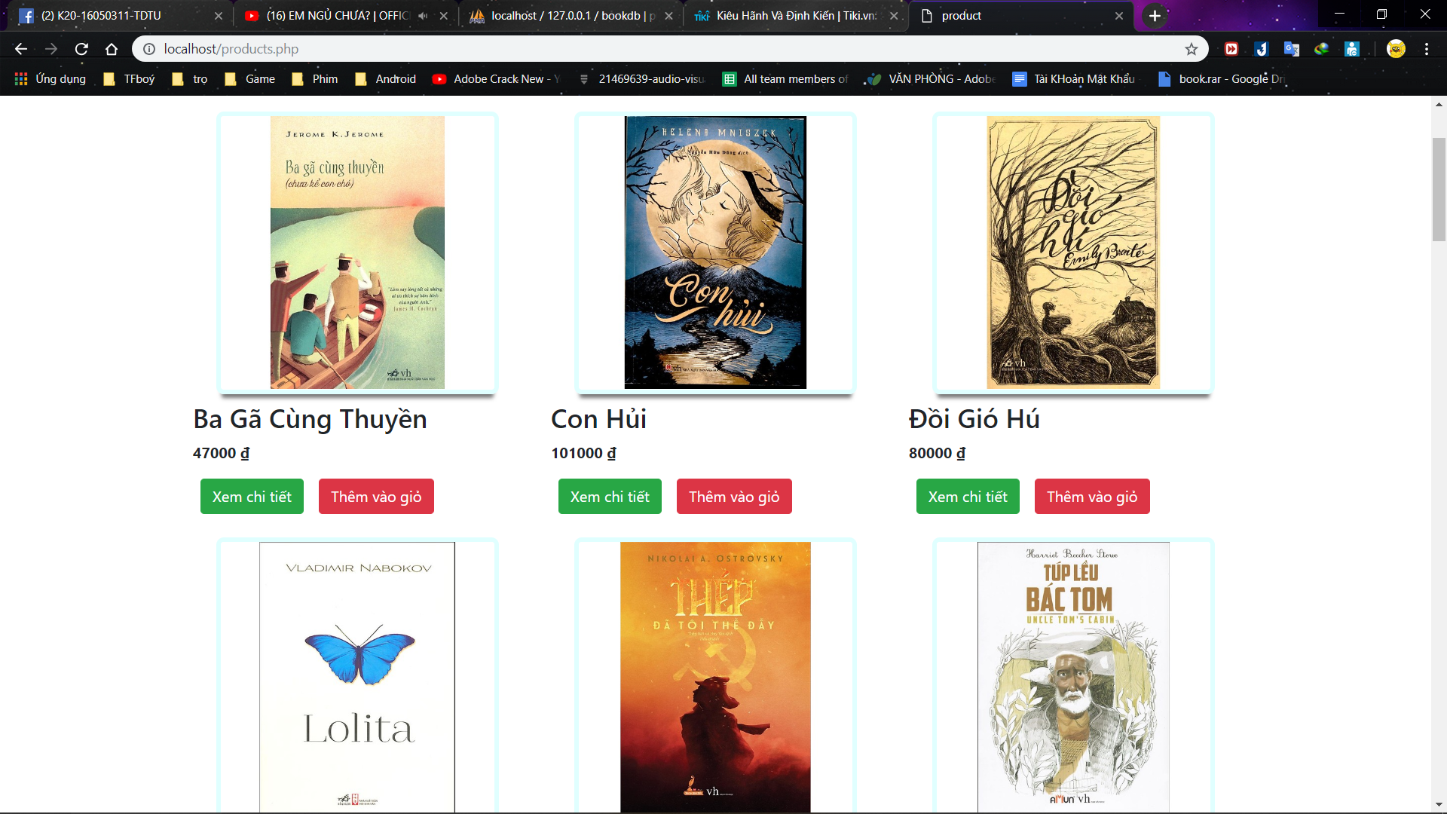

MẤT TIÊU !!!  
Vậy là sản phẩm đã xóa khỏi web của mình.

**Và sau đây là Chức năng đăng kí thành viên mới**

Chọn “Đăng Kí” 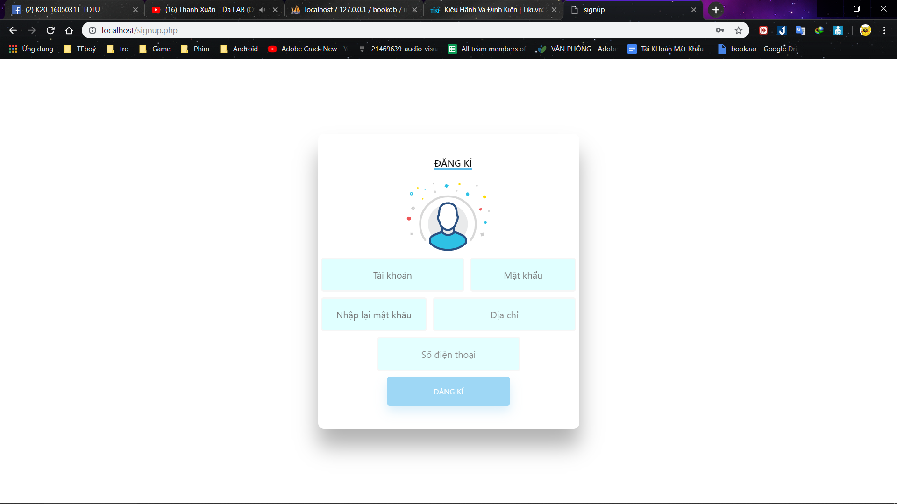

Nhập Thông tin tài khoản và mật khẩu. Lưu ý : Tài khoản và mật khẩu không giống nhau. Tài khoản không không được đặt tên là admin. !!!!!!

Đây là mình ví dụ đăng kí tên tài khoản là bachbonglon và mật khẩu là Onlove76114

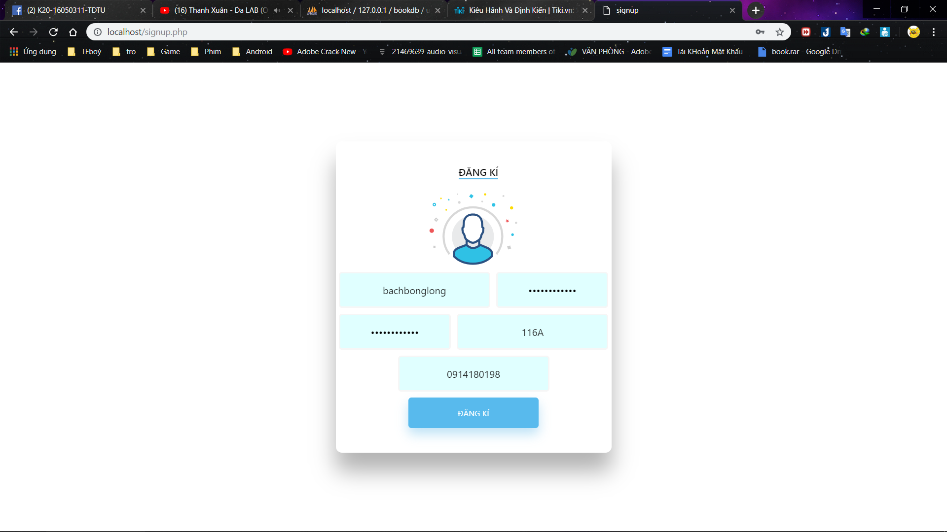

Sau khi “đăng kí” xong hãy thử đăng nhập lại xem nào

